

CJENIK USLUGE SMJEŠTAJA U HOSTELU TITIUS,
Eko kampus „Krka“, Puljane

Cjenik po sobama u hostelu Titius

siječanj, veljača, ožujak, travanj / listopad, studeni, prosinac
Sobe cijena 10.9.2026 Kategorija I cijena 10.9.2026 Kategorija II
1/1 | invalidska soba 20,00 € | 20,00 € | 18,00 € | 18,00 €
1/1 | 36,00 € | 36,00 € | 32,40 € | 32,40 €
2/1 | 40,00 € | 40,00 € | 36,00 € | 36,00 €
3/1 | 57,00 € | 57,00 € | 51,30 € | 51,30 €
4/1 | 64,00 € | 64,00 € | 57,60 € | 57,60 €
 | Apartman*** 66,00 € | 66,00 € | 60,00 € | 60,00 €
 | Dodatak: pomoćni ležaj 13,00 € | 13,00 € | 13,00 € | 13,00 €

svibanj, lipanj, srpanj, kolovoz, rujan
Sobe cijena 10.9.2026 Kategorija I cijena 10.9.2026 Kategorija II
1/1 | invalidska soba 20,00 € | 20,00 € | 18,00 € | 18,00 €
1/1 | 40,00 € | 40,00 € | 36,00 € | 36,00 €
2/1 | 60,00 € | 60,00 € | 54,00 € | 54,00 €
3/1 | 69,00 € | 69,00 € | 62,10 € | 62,10 €
4/1 | 80,00 € | 80,00 € | 72,00 € | 72,00 €
 | apartman*** 80,00 € | 80,00 € | 72,00 € | 72,00 €
 | Dodatak: pomoćni ležaj 13,00 € | 13,00 € | 13,00 € | 13,00 €

U cijenu je uračunat PDV.
Javna ustanova Nacionalni park Krka zadržava pravo izmjene cijena.
U cijenu nije uračunata turistička pristojba.

Rezervacije i upiti: hostel.titius@npk.hr
Kontakt: +385912254205; 385912254370
Gdje smo: LOKACIJA

Kategorija I. - cijene za korisnike usluge smještaja
Kategorija II. – cijene za korisnike usluge smještaja: studente, djecu od 4 do 18 godina, članove Kluba prijatelja Krke, organizacije koje organiziraju volonterske programe, institucije koje se bave zaštitom okoliša, planinare, osobe koje posjeduju Europsku iskaznicu osobe s invaliditetom i jedna osoba u pratnji, osobe s posebnim potrebama te osobe s invaliditetom preko 50 % i jedna osoba u pratnji, uz predočenje iskaznice

Volonteri JU NP Krka za vrijeme višednevnih volonterskih programa imaju besplatan smještaj u hostelu.
Djeca do 4 godine imaju besplatan smještaj u hostelu i apartmanu.
Korisnici hostela i apartmana imaju besplatnu ulaznicu za gornji tok (Eko kampus „Krka“, Burnum, Manojlovački slap, Kistanje – Vrelo života i Roški slap) za vrijeme boravka u hostelu.

Zakon o turističkoj pristojbi (NN 40/21) uređuje obvezu i način plaćanja pristojbe po osobi na dan za odrasle osobe. Ukupni iznos turističke pristojbe naplaćuje se istovremeno s uplatom ukupnog iznosa računa smještaja.

U trenutku rezervacije za određeni termin ili uplate rezervacije, gost je vezan Općim uvjetima poslovanja hostela Titius. Opći uvjeti dostupni su u elektroničkom obliku na mrežnoj stranici i dostupni su svakom gostu u svakom trenutku.

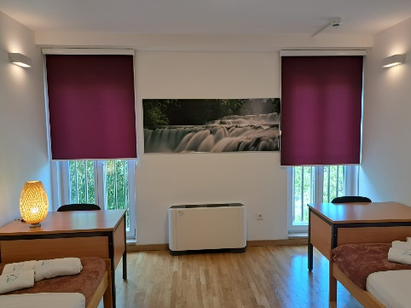
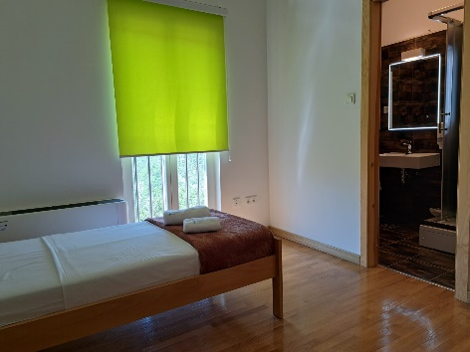

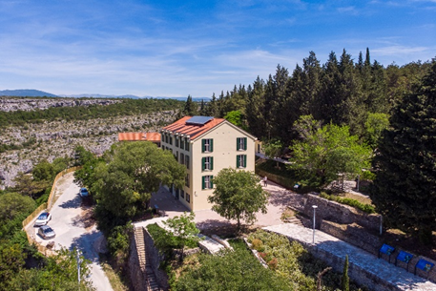
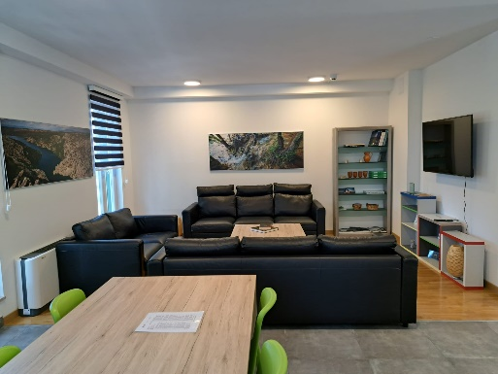
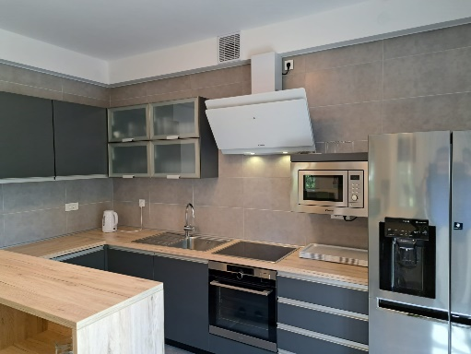

CJENIK USLUGE SMJEŠTAJA U HOSTELU TITIUS
Cjenik po ležajevima (osobi) u hostelu Titius

siječanj, veljača, ožujak, travanj / listopad, studeni, prosinac
Sobe cijena 10.9.2026 Kategorija I cijena 10.9.2026 Kategorija II
1/1 | invalidska soba | 20,00 € | 20,00 € | 18,00 € | 18,00 €
1/1 | po osobi | 36,00 € | 36,00 € | 32,40 € | 32,40 €
2/1 | po osobi | 20,00 € | 20,00 € | 18,00 € | 18,00 €
3/1 | po osobi | 19,00 € | 19,00 € | 17,10 € | 17,10 €
4/1 | po osobi | 16,00 € | 16,00 € | 14,40 € | 14,40 €
 | Dodatak: pomoćni ležaj | 13,00 € | 13,00 € | 13,00 € | 13,00 €
svibanj, lipanj, srpanj, kolovoz, rujan
Sobe cijena do 10.9.2026 Kategorija I cijena 10.9.2026 Kategorija II
1/1 | invalidska soba | 20,00 € | 20,00 € | 18,00 € | 18,00 €
1/1 | po osobi | 40,00 € | 40,00 € | 36,00 € | 36,00 €
2/1 | po osobi | 30,00 € | 30,00 € | 27,00 € | 27,00 €
3/1 | po osobi | 23,00 € | 23,00 € | 20,70 € | 20,70 €
4/1 | po osobi | 20,00 € | 20,00 € | 18,00 € | 18,00 €
 | Dodatak: pomoćni ležaj | 13,00 € | 13,00 € | 13,00 € | 13,00 €

U cijenu je uračunat PDV.
Javna ustanova Nacionalni park Krka zadržava pravo izmjene cijena.
U cijenu nije uračunata turistička pristojba.

CJENIK NAJMA BICIKALA PEDALEC

Najam | Cijena 10.9.2026
usluga najma 1 sat | 15,00 € 15,00 €
usluga najma do 3 sata | 30,00 € 30,00 €
usluga najma više od 4 sata | 40,00 € 40,00 €

U cijenu je uračunat PDV.
Javna ustanova Nacionalni park Krka zadržava pravo izmjene cijena.

Kontakt: +385912254231; +385912254205
Više informacija: Krka Bike

CJENIK USLUGE KORIŠTENJA SAMOPOSLUŽNE PRAONICE U EKO KAMPUS „KRKA“, PULJANE, HOSTEL TITIUS

 | Cijena 10.9.2026
Pranje / usluga ( 2 žetona ) | 4,00 € 4,00 €
Sušenje / usluga ( 1 žeton) | 2,00 € 2,00 €
Žeton za samoposlužnu praonicu 1 kom | 2,00 € 2,00 €

Usluga je za korisnike hostel Titius, Eko kampus „Krka“, Puljane
U cijenu je uračunat PDV.
Javna ustanova Nacionalni park Krka zadržava pravo izmjene cijena.

Javna ustanova Nacionalni park Krka
Trg Ivana Pavla II. br. 5, 22000 Šibenik
www.np-krka.hr
info@npk.hr

